Experiment 1:  Welchen Einfluss hat die Betriebstemperatur auf den elektrischen Widerstand des Sensors? |  |  | 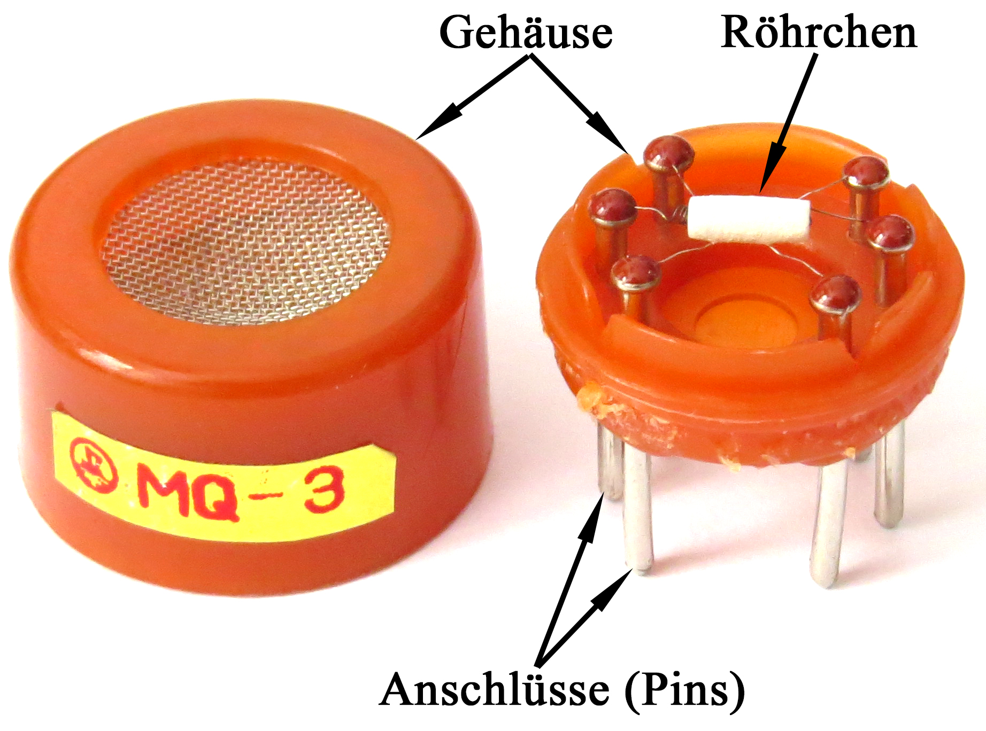
Schwierigkeitsgrad  schwer | Zeitaufwand

Für das Experiment stehen dir folgende Materialien zur Verfügung.

Materialien:
- MQ-3-Alkohol-Sensor
- Lastwiderstand 22 k$Ω$
- Variable Spannungsquelle
- 2 Multimeter
- Steckbrett mit Steckverbindungen
- Kabel
- Datenblatt des Sensors

- Aufgabe 1: Beschreibe, wie du die Betriebstemperatur des Sensors verändern kannst.

Aufbau: | - Du brauchst: MQ-3, Spannungsquelle, Multimeter, Steckbrett und Steckverbindungen  - Schalte ein Multimeter parallel zum MQ-3, so dass du den Spannungsabfall zwischen Pin A und B messen kannst.  - Verbinde die Pins des MQ-3 für die Heizspannung mit der Spannungsquelle
Durchführung: | - Variiere schrittweise die Heizspannung indem du an der Spannungsquelle verschiedene Werte einstellst.  - Messe mit dem Multimeter den elektrischen Widerstand des MQ-3 (Achte auf die richtige Einstellung).
Beobachtungen und Ergebnis:

